计算机科学系 2020年春季学期
《编译原理》第五次作业
任课教师：林瀚 布置时间：2020.5.26 提交时间：2020.5.31
年级： 17 班别：计科五班 专业： 大数据&人工智能 姓名： 宋震鹏 学号：17341137 成绩：

- 考虑以下文法：
S → aTUV | bV
T → U | UU
U → ε | bV
V → ε | cV
写出每个非终端符号的FIRST集和FOLLOW集.

S: First = {a, b} Follow = {$}
T: First = {є, b} Follow = {$, b, c}
U: First = {є, b} Follow = {$, b, c}
V: First = {є, c} Follow = {$, b, c}

- 考虑以下文法：
S → (L) | a
L → L, S | S
- 消除文法的左递归.
- 构造文法的LL(1)分析表.
- 对于句子(a, (a, a))，给出语法分析的详细过程（参照课本228页的图4.21）.

S → (L) | a
L → S | S L’
L’ → , S L’ | є

首先计算First以及Follow集合：
S: First = {a, c} Follow = {$, ‘,’ , )}
L: First = {(, a} Follow = { ) }
L’: First = {є, ,} Follow = { ) }
构建预测分析表：
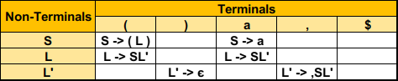

- 分析过程如下：
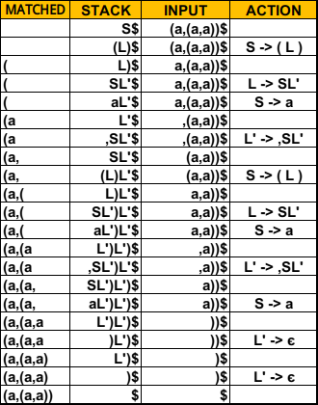

- 考虑以下文法：
S → aSbS | bSaS | ε
这一文法是否是LL(1)文法？给出理由.

首先计算First以及Follow集合：
First( S ) = {a, b, ε}
Follow( S ) = {a, b}
二者的交集不为空集，违背LL(1)文法的定义。
因此，该文法不是LL(1)文法。

